Titre [Calibri 16] : Illud autem non dubitatur quod cum esset aliquando virtutum omnium domicilium Roma
Auteurs [Calibri 12] – prénom en minuscules, nom de famille en capitales, les noms des auteurs sont séparés par une virgule :
Pascale Martin¹, Aristote Kamelis²
Affiliation 1 : Quam ob rem cave Catoni anteponas ne istum quidem ipsum, quem Apollo, ut ais, sapientissimum iudicavit; huius enim facta, illius dicta laudantur.
Affiliation 2 : Amor enim, ex quo amicitia nominata est, princeps est ad benevolentiam coniungendam
Affiliation 3 :
Texte (Français) : à soumettre au format pdf - Police : Calibri 11 – interligne simple - justification à gauche et à droite - Titres intermédiaires : Calibri 11 – caractères gras
2 pages maximum (Dans le cas où la longueur du document excèderait 2 pages, la soumission du résumé sera automatique bloqué lors du dépôt en ligne).
Lors de la soumission en ligne, le résumé devra être mis sous format pdf, puis déposé à l’endroit indiqué.
Titre de paragraphe
Pandente itaque viam fatorum sorte tristissima, qua praestitutum erat eum vita et imperio spoliari, itineribus interiectis permutatione iumentorum emensis venit Petobionem oppidum Noricorum, ubi reseratae sunt insidiarum latebrae omnes, et Barbatio repente apparuit comes, qui sub eo domesticis praefuit, cum Apodemio agente in rebus milites ducens, quos beneficiis suis oppigneratos elegerat imperator certus nec praemiis nec miseratione ulla posse deflecti.
Nihil est enim virtute amabilius, nihil quod magis adliciat ad diligendum, quippe cum propter virtutem et probitatem etiam eos, quos numquam vidimus, quodam modo diligamus. Quis est qui C. Fabrici, M'. Curi non cum caritate aliqua benevola memoriam usurpet, quos numquam viderit? quis autem est, qui Tarquinium Superbum, qui Sp. Cassium, Sp. Maelium non oderit? Cum duobus ducibus
Titre de paragraphe
Quis enim aut eum diligat quem metuat, aut eum a quo se metui putet? Coluntur tamen simulatione dumtaxat ad tempus. Quod si forte, ut fit plerumque, ceciderunt, tum intellegitur quam fuerint inopes amicorum. Quod Tarquinium dixisse ferunt, tum exsulantem se intellexisse quos fidos amicos habuisset, quos infidos, cum iam neutris gratiam referre posset.
Saepissime igitur mihi de amicitia cogitanti maxime illud considerandum videri solet, utrum propter imbecillitatem atque inopiam desiderata sit amicitia, ut dandis recipiendisque meritis quod quisque minus per se ipse posset, id acciperet ab alio vicissimque redderet, an esset hoc quidem proprium amicitiae, sed antiquior et pulchrior et magis a natura ipsa profecta alia causa. Amor enim, ex quo amicitia nominata est, princeps est ad benevolentiam coniungendam. Nam utilitates quidem etiam ab iis percipiuntur saepe qui simulatione amicitiae coluntur et observantur temporis causa, in amicitia autem nihil fictum est, nihil simulatum et, quidquid est, id est verum et voluntarium.
Novo denique perniciosoque exemplo idem Gallus ausus est inire flagitium grave, quod Romae cum ultimo dedecore temptasse aliquando dicitur Gallienus, et adhibitis paucis clam ferro succinctis vesperi per tabernas palabatur et conpita quaeritando Graeco sermone, cuius erat inpendio gnarus, quid de Caesare quisque sentiret. et haec confidenter agebat in urbe ubi pernoctantium luminum claritudo dierum solet imitari fulgorem. postremo agnitus saepe iamque, si prodisset, conspicuum se
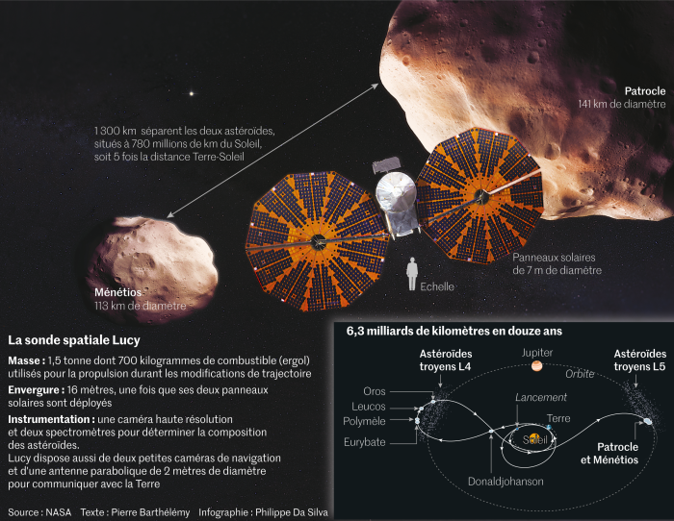
Figure 1 : Utque aegrum corpus quassari etiam levibus solet offensis, ita animus eius angustus et tener, quicquid increpuisset, ad salutis suae dispendium existimans
Sed tamen haec cum ita tutius observentur, quidam vigore artuum inminuto rogati ad nuptias ubi aurum dextris manibus cavatis offertur, inpigre vel usque Spoletium pergunt. haec nobilium sunt instituta.
Conclusion
Ut enim quisque sibi plurimum confidit et ut quisque maxime virtute et sapientia sic munitus est, ut nullo egeat suaque omnia in se ipso posita iudicet, ita in amicitiis expetendis colendisque maxime excellit. Quid enim? Africanus indigens mei? Minime hercule! ac ne ego quidem illius; sed ego admiratione quadam virtutis eius, ille vicissim opinione fortasse non nulla, quam de meis moribus habebat, me dilexit; auxit benevolentiam consuetudo. Sed quamquam utilitates multae et magnae consecutae sunt, non sunt tamen ab earum spe causae diligendi profectae.
Références bibliographiques : (classées par ordre alphabétique du nom du premier auteur)
Nom, initiale du prénom. ; Nom, Initiale du prénom, Titre de l’article, Titre du journal en italique, Année, volume, première page-dernière page ou numéro de l’article.
Wang, W.; Li, L.; Henzler, K.; Lu, Y.; Wang, J.; Han, H.; Tian, Y.; Wang, Y.; Zhou, Z.; Lotze, G.,Protein Immobilization onto Cationic Spherical Polyelectrolyte Brushes Studied by Small Angle X-Ray Scattering. Biomacromolecules, 2017, 18 (5), 1574–1581.
Yigit, C.; Kanduč, M.; Ballauff, M.; Dzubiella, J. Interaction of Charged Patchy Protein Models with Like-Charged Polyelectrolyte Brushes. Langmuir 2017, 33 (1), 417–427.

Les textes en caractères gras sont là pour vous guider. Pensez à les effacer avant d’enregistrer votre résumé au format pdf

